**Лабораторна робота №1**

**Аналіз і формалізація вимог до програмного продукту.**

# Розробка технічного завдання на створення програмного продукту

***Мета роботи***: навчитися аналізувати й формалізувати вимоги замовника з використанням UML, розраховувати витрати на створення програмного продукту, виконувати планування робіт, розробляти та оформлювати технічне завдання на створення програмного продукту відповідно до ГОСТ.

***Хід виконання роботи***

1. Вивчити теоретичні відомості.
2. Виконати аналіз і формалізацію вимог замовника на розробку програмного продукту відповідно до індивідуального завдання.
3. Розробити діаграму прецедентів використання й виконати опис прецедентів.
4. Виконати розрахунок витрат на створення програмного продукту.
5. Виконати планування робіт зі створення програмного продукту.
6. Розробити технічне завдання на створення програмного продукту.

7. Зробити висновки про вибір моделі створення програмного продукту

**1.Формулювання завдання**

Тема проекту буде облік працівників компанії.

Менеджер/начальник зможе заходити у систему та редагувати інформацію про робітників (додавати, змінювати, видаляти). Додати функцію друку за інформацією робітника, та його зарплати(кількість днів * з/п в день).

**2.Діаграма прецедентів використання, з описом**

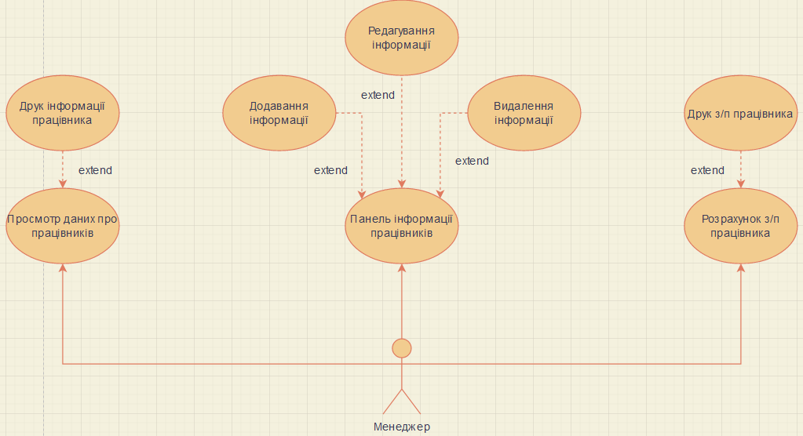

Опис прецеденту «Додавання/редагування/видалення інформації»

|  |
| --- |
| **Основний виконавець** – Десктопний додаток**Зацікавлені особи** – *Менеджер* |
| **Передумови:**  - *Менеджер* зайшов до панелі інформації працівників |
| **Вхідні дані:**  - Інформація про нового працівника компанії |
| **Основний успішний сценарій (основний процес):**   * *Менеджер* реєструється/входить в/до *систем*; * *Менеджер* зайшов до панелі працівників; * *Менеджер* має дані про робітника; * *Менеджер* додає інформацію про працівника ; |
| **Частота виконання:**  - Для кожного нового працівника |
| **Постумови (результати):**  - *Менеджер* додав інформацію про працівника |
| **Вихідні дані:**  - Інформація про нового працівника |

Опис прецеденту «Редагування інформації»

|  |
| --- |
| **Основний виконавець** – Десктопний додаток**Зацікавлені особи** – *Менеджер* |
| **Передумови:**  - *Менеджер* зайшов до панелі інформації працівників |
| **Вхідні дані:**  - Інформація про працівника компанії |
| **Основний успішний сценарій (основний процес):**   * *Менеджер* реєструється/входить в/до *систем*; * *Менеджер* зайшов до панелі працівників; * *Менеджер* має дані про конкретного робітника; * *Менеджер* змінює інформацію про працівника ; |
| **Частота виконання:**  - Для кожного дійсного працівника компанії |
| **Постумови (результати):**  - *Менеджер* оновив інформацію про працівника |
| **Вихідні дані:**  - Оновлена інформація працівника |

Опис прецеденту «Видалення інформації»

|  |
| --- |
| **Основний виконавець** – Десктопний додаток**Зацікавлені особи** – *Менеджер* |
| **Передумови:**  - *Менеджер* зайшов до панелі інформації працівників |
| **Вхідні дані:**  - Інформація про працівника компанії |
| **Основний успішний сценарій (основний процес):**   * *Менеджер* реєструється/входить в/до *систем*; * *Менеджер* зайшов до панелі працівників; * *Менеджер* має дані про конкретного робітника; * *Менеджер* видаляє інформацію про працівника ; |
| **Частота виконання:**  - Для кожного дійсного працівника компанії |
| **Постумови (результати):**  - *Менеджер* видалив інформацію про працівника |
| **Вихідні дані:**  - Видалена інформація працівника |

Опис прецеденту «Друк інформації працівника»

|  |
| --- |
| **Основний виконавець** – Десктопний додаток**Зацікавлені особи** – *Менеджер* |
| **Передумови:**  - *Менеджер* зайшов до панелі просмотра інформації працівника |
| **Вхідні дані:**  - Існуюча інформація про працівника компанії |
| **Основний успішний сценарій (основний процес):**   * *Менеджер* реєструється/входить в/до *систем*; * *Менеджер* зайшов до панелі просмотра даних про працівників; * *Менеджер* знаходить дані про конкретного дійсного працівника; * *Менеджер* друкує інформацію про працівника ; |
| **Частота виконання:**  - Для кожного дійсного працівника компанії |
| **Постумови (результати):**  - *Менеджер* роздрукував дані про працівника |
| **Вихідні дані:**  - Інформація про працівника у друкованому форматі |

Опис прецеденту «Друк інформації працівника про з/п»

|  |
| --- |
| **Основний виконавець** – Десктопний додаток**Зацікавлені особи** – *Менеджер* |
| **Передумови:**  - *Менеджер* зайшов до панелі розрахунку з/п працівника |
| **Вхідні дані:**  - Існуюча інформація про працівника компанії |
| **Основний успішний сценарій (основний процес):**   * *Менеджер* реєструється/входить в/до *систем*; * *Менеджер* зайшов до панелі розрахунку з/п працівників; * *Менеджер* знаходить дані про конкретного дійсного працівника; * *Менеджер* заповнює потрібні дані та виводить скільки з/п у працівника ; * *Менеджер* друкує інформацію про з/п працівника; |
| **Частота виконання:**  - Для кожного дійсного працівника компанії |
| **Постумови (результати):**  - *Менеджер* роздрукував дані про з/п працівника |
| **Вихідні дані:**  - Інформація про з/п працівника у друкованому форматі |

**3. Розрахунок витрат на створення програмного продукту:**

Формула за якою визначається капіталовкладення ПП:

ВПП = (Cлюд + Cпк) * Тзаг + Cпз , де

Cлюд – почасова ставка, грн.;

Cпк – година роботи за пк, грн.;

Тзаг – витрати на створення програмного виробу, грн;

Cпз – витрати на викорастане пз, грн;

Cлюд – 150 грн ;

Cпз – 1 850 грн (Visual Studio 2022 Professional);

Cпк – 25 грн;

Розрахуємо загальний час розробки Тзаг:

Тзаг = Тпідг + Ткод + Тзв, де Тпідг – час аналізу замовлення, створення ТЗ, пошуку необхідної інформації та ресурсів, Ткод – час написання та відладки коду, Тзв – час створення звітів з розробки ПП.

Тзаг = 5 + 40 + 5 = 50 год

ВПП = (150+25)*50+1850 =10600 грн

**4. Технічне завдання на створення програмного продукту:**

Програмний продукт повинен працювати на ос Windows 10 x32/x64, мімімальний розмір має бути 1000х500, мати панель входу, функціональні панелі «Employees», «View», «Salary» та вихід з програми.

**Призначення розробки:**

ПП призначений для обліку працівників, надавання/редагування інформації про них, просмотру даних, розрахунку заробітної плати, та друку всієї цієї інформації.

**Вимоги до функціональних характеристик до ПП:**

Додавання даних про нових робітників;

Редагування та видалення інформації про дійсних працівників;

Друк інформації працівника;

Розрахунок з/п працівника за кількістю робочих днів;

Друк інформації про з/п робітника;

**Вимоги до надійності:**

ПП повинен надійно функціонувати та не призводити до збоїв операційної системи;

**Вимоги до інформаційної та програмної сумісності:**

ПП створюється за допомогою інструментального засобу розробки додатків Visual Studio на мові C#.

**Порядок контролю та приймання**

Контроль коректності функціонування та придатності ПП до експлуатації виконується спільно Розробником та Замовником ПП на підставі приймальних тестів, що надаються Замовником. Рішення про приймання в експлуатацію приймається виходячи з акта тестових випробувань.

**Висновок:** навчився аналізувати й формалізувати вимоги замовника з використанням UML, розраховувати витрати на створення програмного продукту, виконувати планування робіт, розробляти та оформлювати технічне завдання на створення програмного продукту.